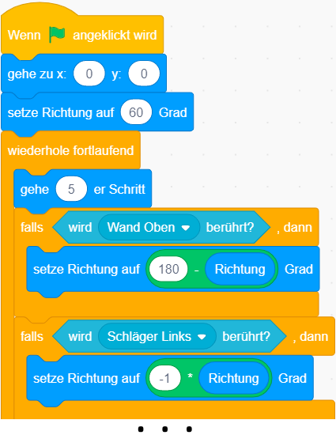
Problem: Kollisionen

In der Abbildung rechts siehst du das Skript für die Kugel des Spiels „Pong“:

Die Kugel bewegt sich in jeder Wiederholung einen kleinen Schritt. Dann wird geprüft, ob sie Wände oder Schläger berührt, und ändert in diesen Fällen die Richtung.

Ein Problem ensteht dann, wenn die Kugel in
der nächsten Wiederholung die Wand bzw. den Schläger immer noch berührt. Das kann durchaus passieren. Dann bewegt sich die Kugel in einer Zickzack-Linie am Rand der Wand bzw. des Schlägers und kann sich nicht mehr davon lösen.

Lösung: Paralleles Skript

Nach einer Kollision braucht die Kugel also ein bißchen Zeit, um sich von der Wand bzw. vom Schläger wieder wegzubewegen. Man kann ihr diese Zeit leicht geben, indem nach der Kollision der Block warte bis < nicht < wird ( ) berührt > > eingebaut wird.
Dann wird erst auf eine Kollision geprüft, wenn sich die Kugel von der Wand gelöst hat.

Während dieser Wartezeit muss die Bewegung der Kugel aber weitergehen. Daher muss man die Bewegung und die Behandlung der Kollisionen auf zwei Skripte verteilen, die dann gleichzeitig ablaufen. Das ist ein Scratch sehr einfach möglich:

Alle Skripte, die mit dem Block Wenn Fahne geklickt beginnen, laufen zur gleichen Zeit ab, also parallel zueinander. In diesem Fall sorgt das linke Skript laufend für die Bewegung der Kugel, das andere prüft laufend, ob eine Kollision mit der oberen bzw. unteren Wand vorliegt.

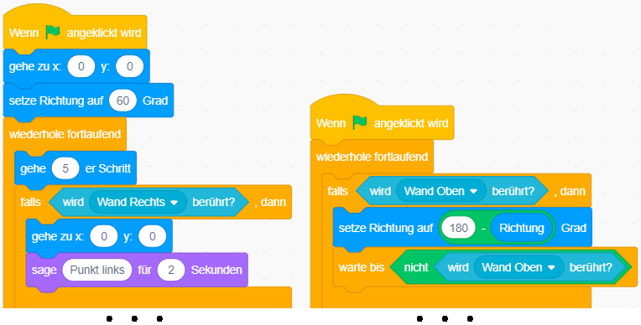

Skript für Bewegung Skript für Kollision mit Wänden

Aufgabe

- Öffne das Scratch-Projekt „Pong verhakt sich.sb3“ im ausgeteilten Material.

- Für die Figur „Kugel“: Füge zwei neue Skripte mit Wenn Fahne angeklickt wird hinzu.
Beide Skripte müssen eine wiederhole fortlaufend-Schleife enthalten.

- Verschiebe die Behandlung der Kollisionen mit den oberen/unteren Wänden (d.h. die entsprechenden falls-Blöcke) vom Hauptskript in die Schleife von einem der neuen Skripte.

- Füge den beiden Kollisionen einen Warte-Block hinzu:
warte bis < nicht < wird [ Wand x ] berührt >>

- Verschiebe die Kollisionen mit den Schlägern in das zweite neue Skript.
Füge auch ihnen die entsprechenden Warte-Blöcke hinzu.

- Teste das Spiel, insbesondere ob sich die Kugel nicht mehr an den Schlägern oder Wänden verhakt.

- Beantworte die folgende Frage:
Warum braucht es genau zwei neue Skripte?
Würde nicht ein einziges Skript für alle vier Kollisionen ausreichen?
Oder könnte man für jede Kollision in ein eigenes Skript erstellen?

Autor: Christian Pothmann – cpothmann.de, freigegeben unter CC BY-NC-SA 4.0, Oktober 2023
Quellen: Screenshots: scratch.mit.edu, freigegeben unter CC BY-SA 2.0

